Муниципальное образование

«Морозовское городское поселение

Всеволожского муниципального района

Ленинградской области»

АДМИНИСТРАЦИЯ

П О С Т А Н О В Л Е Н И Е

02.07.2020 г. № 354.
г.п. им. Морозова

Об утверждении новой редакции текстовой, графической части Схемы размещения нестационарных торговых объектов, порядка разработки и утверждения размещения Схемы на территории муниципального образования «Морозовское городское поселение Всеволожского муниципального района Ленинградской области»

Во исполнение требований Федерального закона от 28 декабря 2009 № 381-ФЗ «Об основах государственного регулирования торговой деятельности в Российской Федерации», Федерального закона от 06.10.2003 № 131-ФЗ «Об общих принципах организации местного самоуправления в Российской Федерации», Приказа Комитета по развитию малого, среднего бизнеса и потребительского рынка Ленинградской области» от 12.03.2019 № 4, в целях упорядочения размещения нестационарных торговых объектов, осуществляющих свою деятельность на территории муниципального образования «Морозовское городское поселение Всеволожского муниципального района Ленинградской области»
Постановляю:

1. Утвердить текстовую часть Схемы размещения нестационарных торговых объектов, расположенных на территории муниципального образования «Морозовское городское поселение Всеволожского муниципального района Ленинградской области» (далее Схема) Приложение 1.
2. Утвердить графическую часть Схемы размещения нестационарных торговых объектов, расположенных на территории муниципального образования «Морозовское городское поселение Всеволожского муниципального района Ленинградской области» (далее Схема) Приложение 2.
3. Утвердить Порядок разработки и утверждения Схем размещения нестационарных торговых объектов, расположенных на территории муниципального образования «Морозовское городское поселение Всеволожского муниципального района Ленинградской области» (далее Порядок) Приложение 3.
4. При проведении культурно-массовых и спортивно-зрелищных мероприятий муниципальным правовым актом может быть установлен особый порядок временного определения мест для размещения объектов, участвующих в обслуживании мероприятий.

5. Постановление администрации муниципального образования «Морозовское городское поселение Всеволожского муниципального района Ленинградской области» от 04.06.2018 № 186 «Об утверждении новой редакции текстовой, графической части Схемы размещения нестационарных торговых объектов, порядка разработки и утверждения размещения Схемы на территории муниципального образования «Морозовское городское поселение Всеволожского муниципального района Ленинградской области» считать утратившим силу.
6. Постановление администрации муниципального образования «Морозовское городское поселение Всеволожского муниципального района Ленинградской области» от 22.11.2018 № 426 «О внесении изменений в постановление от 04.06.2018 года №186 «Об утверждении новой редакции текстовой, графической части Схемы размещения нестационарных торговых объектов, порядка разработки и утверждения размещения Схемы на территории муниципального образования «Морозовское городское поселение Всеволожского муниципального района Ленинградской области» считать утратившим силу.
7. Постановление администрации муниципального образования «Морозовское городское поселение Всеволожского муниципального района Ленинградской области» от 29.03.2019 № 79 «О внесении изменений в постановление от 04.06.2018 года №186 «Об утверждении новой редакции текстовой, графической части Схемы размещения нестационарных торговых объектов, порядка разработки и утверждения размещения Схемы на территории муниципального образования «Морозовское городское поселение Всеволожского муниципального района Ленинградской области» считать утратившим силу.
8. Настоящее постановление разместить на официальном сайте администрации муниципального образования «Морозовское городское поселение Всеволожского муниципального района Ленинградской области», опубликовать в газете «Ладожские новости», направить в Комитет по развитию малого, среднего бизнеса и потребительского рынка Ленинградской области.
9. Постановление вступает в силу с момента официального опубликования.
10. Контроль за исполнением Постановления оставляю за собой.

Глава администрации А.А. Стрекаловский

Приложение 1
к постановлению администрации
муниципального образования «Морозовское
городское поселение Всеволожского
муниципального района Ленинградской области»
от_______________№______

ТЕКСТОВАЯ ЧАСТЬ СХЕМЫ

размещения нестационарных торговых объектов, расположенных на территории
муниципального образования «Морозовское городское поселение Всеволожского муниципального района Ленинградской области»

Информация о НТО |  |  |  |  | Информация о хозяйствующем субъекте, осуществляющем торговую деятельность в НТО |  |  |  | Реквизиты документов на  размещение  НТО | Является ли правообладатель НТО субъектом малого и(или) среднего предпринима-  тельства  (да/нет) |  |  | Период размещения НТО
Идентификационный номер НТО | Место размещения НТО  (адресный  ориентир) | Вид  НТО | Площадь НТО,  (кв.м.) | Специализация НТО | Наименование | ИНН | Телефон |  |  |  |  |  | С  (дата) | По  (дата)
1 | 2 | 3 | 4 | 5 | 6 | 7 | 8 |  | 9 | 10 |  |  | 11 | 12
1. | Угол ул. Спорта и Ладожской  Ленинградская область, Всеволожский муниципальный район, г.п. им.Морозова, ул.Спорта, уч.№ 7-А  47:07:1703012:9 | 62  временный торговый павильон | 43 | Продовольственная группа товаров | ООО «Терем»,  Павильон «Юлиана» | 4703029748 | 37-154 |  | Договор аренды ЗУ с ВМР № 4918/1.6-08 от 11.07.2014 | да |  |  | 11.07.2014 | Договор продлен на неопределенный срок
2. | Угол ул. Спорта и ул. Ладожской  Ленинградская область, Всеволожский муниципальный район, г.п. им.Морозова, на пересечении ул.Спорта и ул. Ладожской,  47:07:1703012:8 | 62  временный торговый павильон | 6 | Ремонт обуви  для эксплуатации временного сапожного ларя | ИП Акулова Елена Владимировна | 470306740449 |  |  | Договор аренды з/у с ВМР № 4986/1.6-08 от 18.08.2014 | да |  |  | 18.08.2014 | Договор продлен на неопределенный срок
3. | Ленинградская область, Всеволожский муниципальный район, г.п. им.Морозова,  ул.Жука, у дома №4 | 62  временный торговый павильон | 40 | Продовольственная группа товаров | ООО «Сабина»  павильон «Ангелина» | 4703003965 |  |  | Договор на размещение НТО № 1  от 07.02.2020 | да |  |  | 01.01.2020 | 31.12.2020
4. | Ленинградская область, Всеволожский муниципальный район, г.п. им.Морозова, в районе д.4,3 по ул.Новая и д.15 по ул. Хесина | 62  временный торговый павильон | 25 | Продовольственная группа товаров | ИП Бузунова Ольга Николаевна | 470307986501 |  |  | Договор на размещение НТО № 4  от 02.07.2019 | да |  |  | 02.07.2019 | 01.07.2020
5. | Ленинградская область, Всеволожский муниципальный район, г.п. м.Морозова, станция Петрокрепость, в районе д.5 по ул. Скворцова | 16 нестационарный торговый объект | 6 |  | - | - | - |  | – | - |  |  | - | -
6. | Ленинградская область, Всеволожский муниципальный район, г.п. им.Морозова, территория Общественного кладбища, на втором въезде от ж/д 21 км | 16 нестационарный торговый объект | 6 |  | - | - | - |  | - | - |  | - |  | -
7. | Ленинградская область, Всеволожский муниципальный район, г.п. им.Морозова, часть территории общественного пляжа, граничащая с лагерем «Молодежный» | 16 нестационарный торговый объект | 6 |  | - | - | - |  | - |  | - |  | - |  | -
8. | Ленинградская область, Всеволожский муниципальный район, Морозовское городское поселение,  в районе ж/д ст. «Черная речка» | 16 нестационарный торговый объект;  64 торговая палатка | 4 |  | - | - | - |  | - |  | - |  | - |  | -
9. | Ленинградская область, Всеволожский муниципальный район, Морозовское городское поселение, в районе ж/д ст. «Черная речка» | 59 автомагазин (торговый автофургон, автолавка) | 6 | Продовольственная группа товаров | ИП Щур Леонид Иванович | 780412944865 |  |  | Договор на размещение НТО №4 от 01.06.2020 |  | да |  | 01.06.2020 |  | 31.11.2020
10. | Ленинградская область, Всеволожский муниципальный район, Морозовское городское поселение, в районе ж/д  ст. «Черная речка» | 16 нестационарный торговый объект | 6 |  | - | - | - |  | - |  | - |  | - |  | -
11. | Ленинградская область, Всеволожский муниципальный район, д. Ганнибаловка, площадка около магазина | 59 автомагазин (торговый автофургон, автолавка) | 6 |  | - | - | - | - |  |  | - |  | - |  | -
12. | Ленинградская область, Всеволожский муниципальный район, г.п. им.Морозова, территория между земельным участком с кадастровым номером 47:07:1703013:4  Ул.Спорта, д.5 и земельным участником с кадастровым номером 47:07:1703012:156 | 16  Нестационарный торговый объект | 30 | Продовольственная группа товаров | ИП Репутина Юлия Александровна | 470300183632 |  | Договор на размещение НТО №2 от 01.04.2020 |  |  | да |  | 01.04.2020 |  | 31.03.2021
13. | Ленинградская область, Всеволожский муниципальный район, г.п. им.Морозова, площадка напротив торцевого входа с ул.Мира №2 по ул.Жука | 62  временный торговый павильон | 25 | Продовольственная группа товаров | ИП Хабурина Жанна Леонидовна | 470300183632 |  | Договор на размещение НТО № 1  от 07.02.2020

Приложение 2
к Постановлению администрации
муниципального образования «Морозовское
городское поселение Всеволожского
муниципального района Ленинградской области»
от _________ № _____

Схема размещения нестационарных торговых объектов
на территории муниципального образования «Морозовское городское поселение»
Всеволожского муниципального района
Ленинградской области
(графическое изображение)
2020 г.

№1
п.г.т.им.Морозова,
ул. Спорта, уч.№7-А
КН 47:07:1703012:9
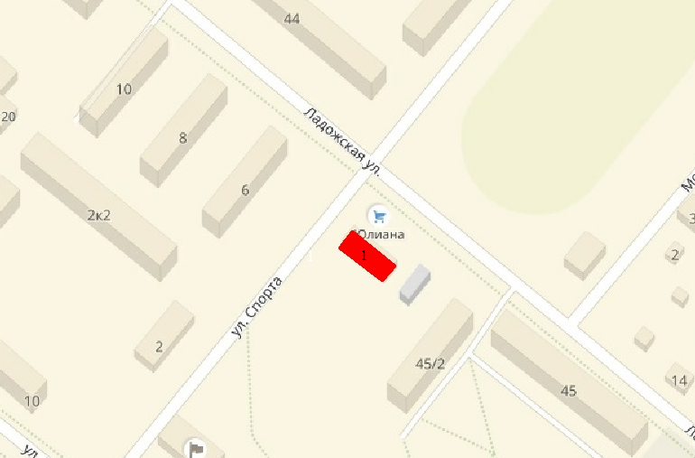

Условные обозначения:
- нестационарный торговый объект
1 – идентификационный номер НТО

№2
п.г.т.им.Морозова,
на пересечении ул. Спорта
и ул. Ладожской
КН 47:07:1703012:8

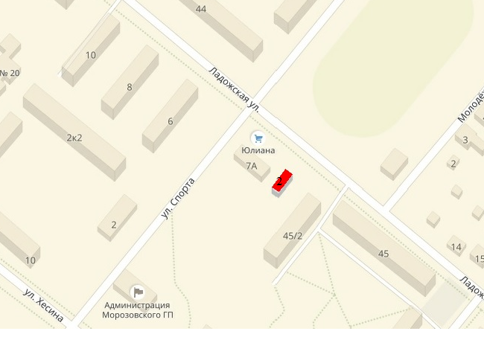

Условные обозначения:
- нестационарный торговый объект

2 – идентификационный номер НТО

№3
п.г.т.им.Морозова,
на пересечении ул. Спорта
и ул. Жука, у дома №4

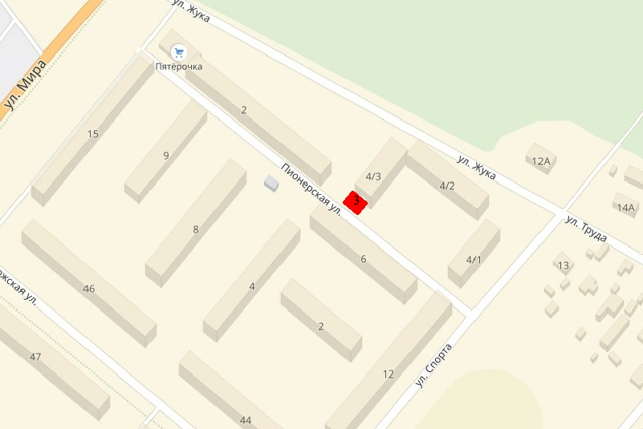

Условные обозначения:
- нестационарный торговый объект

3 – идентификационный номер НТО

№4
п.г.т.им.Морозова,
в районе д.4,3 по ул. Новая
и д. №15 по ул.Хесина

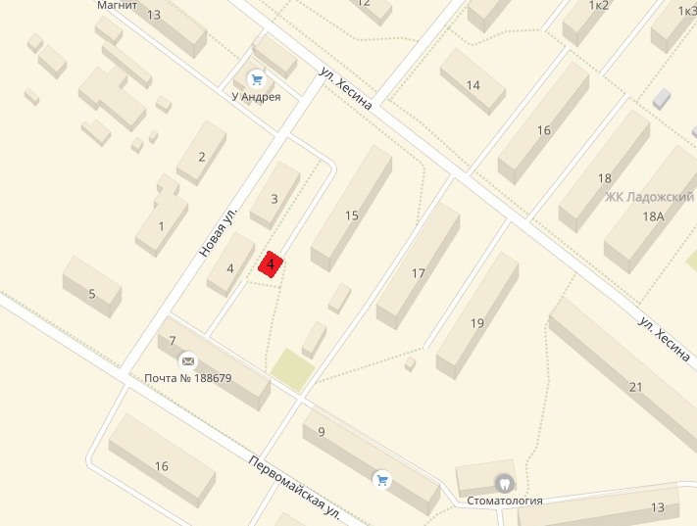

Условные обозначения:
- нестационарный торговый объект

4 – идентификационный номер НТО

№5
п.г.т.им.Морозова,
Станция Петрокрепость,
в районе д.5 по ул. Скворцова

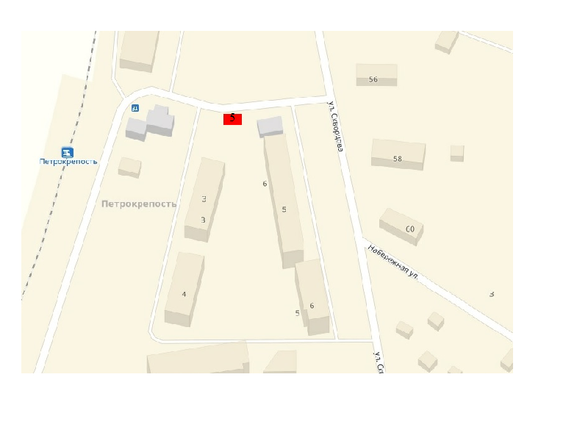

Условные обозначения:
- нестационарный торговый объект

5 – идентификационный номер НТО

№6
п.г.т.им.Морова,
территория общественного
кладбища, на втором въезде
от ж/д 21 км

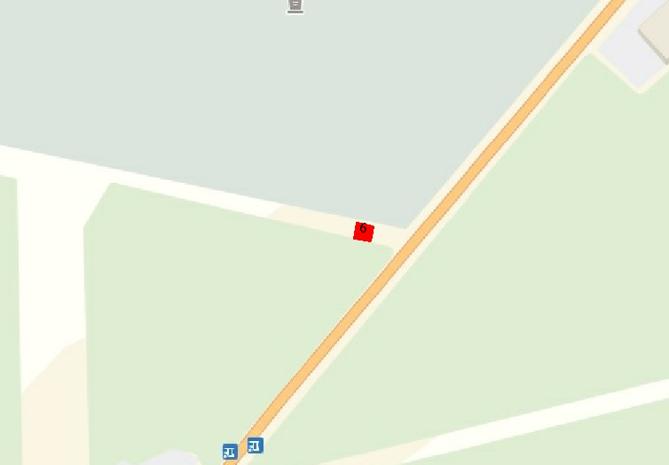

Условные обозначения:
- нестационарный торговый объект

6 – идентификационный номер НТО

№7
п.г.т.им.Морозова
Территория общественного
пляжа, граничащая с лагерем
«Молодежный»

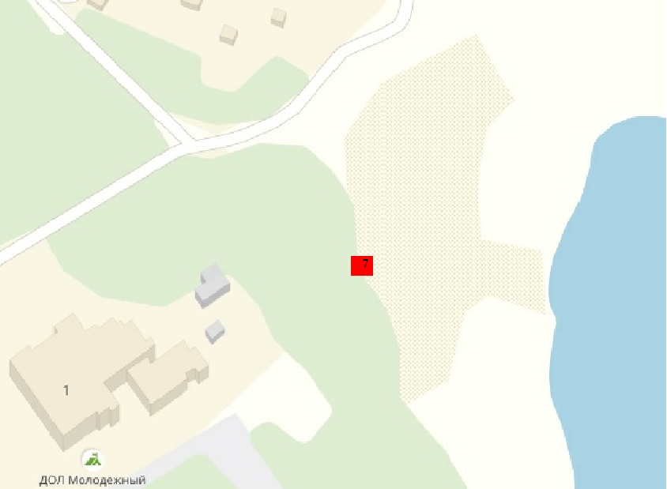

Условные обозначения:
- нестационарный торговый объект

7 – идентификационный номер НТО

№8; №9; №10
В районе ж/д ст. « Черная речка»

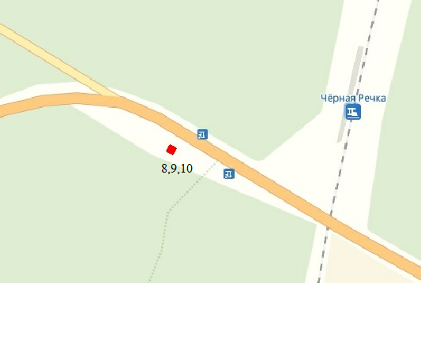

Условные обозначения:
- нестационарный торговый объект

8, 9, 10 – идентификационные номера НТО

№11
д. Ганнибаловка
площадка около магазина

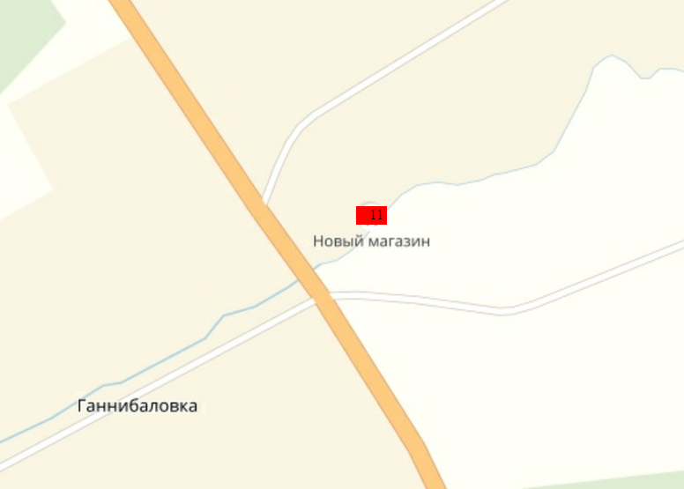

Условные обозначения:
- нестационарный торговый объект

11 – идентификационный номер НТО

№12
п.г.т.им.Морозова
территория между д.5 по ул.Спорта
и уч.7 по ул.Спорта

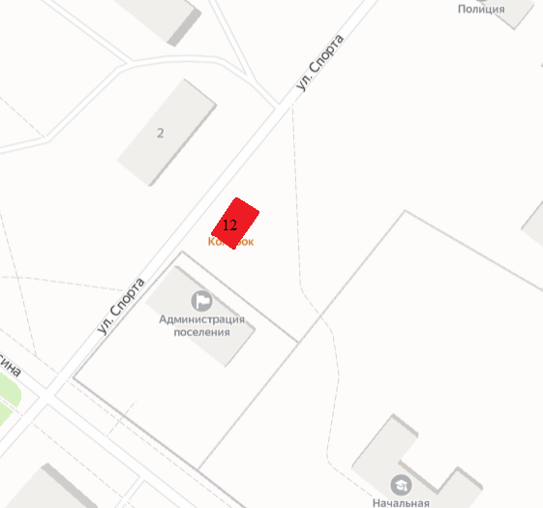

Условные обозначения:
- нестационарный торговый объект

12 – идентификационный номер НТО

№13

п.г.т.им.Морозова
территория между д.5 по ул.Спорта
и уч.7 по ул.Спорта

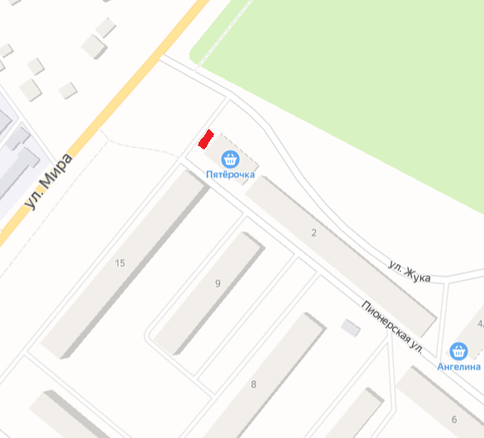

Условные обозначения:
- нестационарный торговый объект

13 –идентификационный номер НТО

Приложение 3
к постановлению администрации муниципального образования «Морозовское городское поселение Всеволожского муниципального района Ленинградской области»
от __ __________ № _______

Порядок

разработки и утверждения схем размещения нестационарных торговых объектов на территории муниципального образования «Морозовское городское поселение Всеволожского муниципального района Ленинградской области»

1. Общие положения

1.1. Порядок разработки и утверждения схем размещения нестационарных торговых объектов (далее - НТО) на территории муниципального образования «Морозовское городское поселение Всеволожского муниципального района Ленинградской области» (далее - порядок) установлен во исполнение требований части 1 статьи 39.36 Земельного кодекса Российской Федерации от 25.10.2001 № 136-ФЗ, Градостроительного кодекса Российской Федерации от 29.12.2004 № 190-ФЗ, Федерального закона от 28.12.2009 № 381-ФЗ «Об основах государственного регулирования торговой деятельности в Российской Федерации», с учетом положений Федерального закона от 06.10.2003 № 131-ФЗ «Об общих принципах организации местного самоуправления в Российской Федерации».
В настоящем Порядке применяются термины и определения, установленные ГОСТ Р 51303-2013. «Национальный стандарт Российской Федерации. Торговля. Термины и определения», утвержденным приказом Федерального агентства по техническому регулированию и метрологии от 28 августа 2013 г. № 582-ст.
Настоящим порядком определяются требования к схемам размещения НТО на территории муниципального образования «Морозовское городское поселение Всеволожского муниципального района Ленинградской области» (далее - Схема), их разработке, согласованию и утверждению, внесению изменений в такие схемы.
Требования, предусмотренные настоящим порядком, не распространяются на отношения, связанные с предоставлением мест нестационарной торговли при проведении ярмарочных, праздничных и иных массовых мероприятий, имеющих краткосрочный характер.
Порядок размещения и использования нестационарных торговых объектов в стационарном торговом объекте, в ином здании, строении, сооружении или на земельном участке, находящихся в частной собственности, устанавливается собственником стационарного торгового объекта, иного здания, строении, сооружения или земельного участка с учетом требований, определенных законодательством Российской Федерации.
1.2. Схемы размещения нестационарных торговых объектов разрабатываются в целях обеспечения:
1) единства требований к организации торговой деятельности при размещении нестационарных торговых объектов на территории муниципального образования «Морозовское городское поселение Всеволожского муниципального района Ленинградской области»;
2) соблюдения прав и законных интересов юридических лиц, индивидуальных предпринимателей, осуществляющих торговую деятельность в нестационарных торговых объектах;
3) соблюдения прав и законных интересов населения, включая обеспечение безопасности, при размещении нестационарных торговых объектов на территории муниципального образования «Морозовское городское поселение Всеволожского муниципального района Ленинградской области»;
4) формирования торговой инфраструктуры с учетом типов и специализаций нестационарных торговых объектов;
5) повышения доступности товаров для населения;
6) устойчивого развития территорий и достижения нормативов минимальной обеспеченности населения площадью торговых объектов.
1.3. Утверждение схем, внесение в них изменений не является основанием для пересмотра мест размещения нестационарных торговых объектов, строительство, реконструкция или эксплуатация которых были начаты до утверждения указанных схем.
1.4. Схема разрабатывается и утверждается администрацией муниципального образования «Морозовское городское поселение Всеволожского муниципального района Ленинградской области» в соответствии с уставом муниципального образования (далее - Уполномоченный орган).

2. Требования к разработке схемы

2.1. При разработке схемы учитываются:
1) нормативы минимальной обеспеченности населения муниципальных образований Ленинградской области торговыми павильонами и киосками по продаже продовольственных товаров и сельскохозяйственной продукции, продукции общественного питания и печатной продукции, установленные нормативным актом комитета по развитию малого, среднего бизнеса
и потребительского рынка Ленинградской области;
2) особенности развития торговой деятельности муниципального образования «Морозовское городское поселение Всеволожского муниципального района Ленинградской области»;
3) необходимость размещения не менее чем шестидесяти процентов нестационарных торговых объектов, используемых субъектами малого или среднего предпринимательства, осуществляющими торговую деятельность, от общего количества нестационарных торговых объектов;
4) обеспечение беспрепятственного развития улично-дорожной сети;
5) обеспечение беспрепятственною движения транспорта и пешеходов;
6) специализация нестационарного торгового объекта;
7) обеспечение соответствия деятельности нестационарных торговых объектов санитарным, экологическим требованиям, правилам продажи отдельных видов товаров, требованиям безопасности для жизни и здоровья людей, в том числе требованиям пожарной безопасности, установленным Постановлением Правительства Российской Федерации от 25 апреля 2012 года № 390 «О противопожарном режиме»;
8) необходимость обеспечения благоустройства и оборудования мест размещения нестационарных торговых объектов, в том числе:
- благоустройство площадки для размещения нестационарного торгового объекта и прилегающей территории;
- возможность подключения нестационарных торговых объектов к сетям инженерно-технического обеспечения (при необходимости);
- удобный подъезд автотранспорта, не создающий помех для прохода пешеходов, заездные карманы;
- беспрепятственный проезд пожарного и медицинского транспорта, транспортных средств Министерства Российской Федерации но делам гражданской обороны, чрезвычайным ситуациям и ликвидации последствий стихийных бедствий (МЧС) к существующим зданиям, строениям и сооружениям.
9) ограничения и запреты розничной торговли табачной продукцией, установленные статьей 19 Федерального закона от 23 февраля 2013 года № 15-ФЗ «Об охране здоровья граждан от воздействия окружающего табачного дыма и последствий потребления табака».
10) требования к розничной продаже алкогольной продукции, установленные статьей 16 Федерального закона от 22 ноября 1995 года № 171-ФЗ «О государственном регулировании производства и оборота этилового спирта, алкогольной и спиртосодержащей продукции и об ограничении потребления (распития) алкогольной продукции»;
2.2. Размещение нестационарных торговых объектов должно обеспечивать свободное движение пешеходов и доступ потребителей к торговым объектам, в том числе обеспечение безбарьерной среды жизнедеятельности для инвалидов и иных маломобильных групп населения, беспрепятственный подъезд спецтранспорта при чрезвычайных ситуациях.
2.3. Внешний вид нестационарных торговых объектов должен соответствовать внешнему архитектурному облику сложившейся застройки муниципального образования и правилам благоустройства.
2.4. Планировка и конструктивное исполнение нестационарных торговых объектов должны обеспечивать требуемые условия приема, хранения и отпуска товаров в соответствии с ГОСТ Р 54608-2011 «Национальный стандарт Российской Федерации. Услуги торговли. Общие требования к объектам мелкорозничной торговли», утвержденным приказом Федерального агентства по техническому регулированию и метрологии от 8 декабря 201 I г. № 742-сг.
2.5. Территория, прилегающая к нестационарному торговому объекту, должна соответствовать правилам, нормативам, в том числе правилам благоустройства и(или) нормативам градостроительного проектирования.
2.6. Не допускается размещение нестационарных торговых объектов:
- в местах, не включенных в схему;
- в арках зданий, на газонах (без устройства специального настила), площадках (детских, для отдыха, спортивных, транспортных стоянках);
- в охранной зоне водопроводных, канализационных, электрических, кабельных сетей связи, трубопроводов, магистральных коллекторов и линий высоковольтных передач - при отсутствии согласования размещения нестационарных торговых объектов с собственниками соответствующих сетей;
- ближе 5 метров от посадочных площадок пассажирского транспорта (за исключением сблокированных с остановочным павильоном), в пределах треугольников видимости, на пешеходной части тротуаров и дорожек и в иных случаях, предусмотренных СП 42.13330.2011 «Градостроительство. Планировка и застройка городских и сельских поселений. Актуализированная редакция СНиП 2.07.01-89*»;
- 25 метров - от вентиляционных шахт, 15 метров - от окоп жилых помещений, перед витринами торговых организаций;
- на территории выделенных технических (охранных) зон;
- под железнодорожными путепроводами и автомобильными эстакадами, мостами;
- в надземных и подземных переходах, а также в 50-метровой охранной зоне от входов (выходов) в подземные переходы, метро, за исключением объектов, используемых для реализации периодической печатной продукции;
- на расстоянии менее 25 метров от мест сбора мусора и пищевых отходов, дворовых уборных, выгребных ям (за исключением нестационарных торговых объектов, в которых осуществляется торговля исключительно непродовольственными товарами);
- в случае, если размещение нестационарных торговых объектов препятствует свободному подъезду пожарной, аварийно-спасательной техники или доступу к объектам инженерной инфраструктуры (объекты энергоснабжения и освещения, колодцы, краны, гидранты и т.д.);
- с нарушением санитарных, градостроительных, противопожарных норм и правил благоустройства территорий муниципального образования.

3. Порядок разработки Схемы размещения НТО

3.1. Последовательность процедур при разработке и утверждении Схемы на территории муниципального образования «Морозовское городское поселение Всеволожского муниципального района Ленинградской области» описана в блок-схеме (приложение 1 к настоящему порядку).
3.2. Схема разрабатывается Уполномоченным органом с учетом требований, установленных разделом 2 настоящего Порядка.
Уполномоченный орган - орган местного самоуправления, определенный в соответствии с Уставом муниципального образования.
3.3. При формировании Схемы учитывается тип, специализация НТО.
3.4. Специализация НТО - торговая деятельность, при которой восемьдесят и более процентов всех предлагаемых к продаже товаров от их общего количества составляют товары одной группы, за исключением деятельности по реализации печатной продукции. Специализация НТО по реализации печатной продукции определяется, если пятьдесят и более процентов всех предлагаемых к продаже товаров от их общего количества составляет печатная продукция.
При определении специализации НТО учитываются следующие группы товаров:
- мясо, мясная гастрономия;
- молоко, молочная продукция;
- рыба, рыбная продукция, морепродукты;
- овощи, фрукты и ягоды;
- хлеб, хлебобулочная продукция;
- продовольственные товары (универсальная специализация, смешанный ассортимент продуктов питания);
- непродовольственные товары (универсальная специализация, смешанный ассортимент);
- продукция общественного питания;
- печатная продукция;
- товары народных художественных промыслов.
3.5. Схема - документ, включающий:
графические изображения территорий населенных пунктов, входящих в состав муниципального образования, в масштабе 1:500-1:2000, на которое нанесены:
- контуры существующих НТО и их идентификационные номера;
- проектные (новые) места размещения НТО (могут располагаться только в границах красных линий с учетом линий градостроительного регулирования) и их идентификационные номера;
- текстовую часть (в форме таблицы), содержащую описание существующих НТО и проектных (новых) мест размещении НТО, структурированную по идентификационным номерам, с обязательным указанием места размещения НТО, вида, площади и специализации НТО, периода размещения НТО.
3.6. Период размещения НТО устанавливается с учетом следующих особенностей:
- для мест размещения передвижных сооружений (выносного холодильного оборудования) для реализации овощей, фруктов, цветов, прохладительных напитков, кваса - с 1 апреля по 1 ноября;
- для торговых объектов, осуществляющих реализацию путинной (сезонной) рыбы - с 15 апреля по 31 мая;
- для временных сооружений, предназначенных для размещения сезонных объектов общественного питания, в том числе с выносными столиками, для размещения летних кафе (веранд) - с 1 мая по 30 сентября;
- для мест размещения бахчевых развалов - с 1 августа по 1 ноября;
- для мест размещения елочных базаров - с 20 декабря по 7 января.
Уполномоченный орган вправе устанавливать иные периоды размещения НТО по продаже отдельных видов сезонных товаров.
Установленный срок приема заявлении на размещение НТО по продаже сезонных товаров не ранее 1 месяца до начала предусмотренного периода размещения НТО.
Общий период размещения НТО, за исключением предусмотренных в абзацах втором-шестом настоящего пункта, с учетом необходимости обеспечения устойчивого развития территорий и достижения нормативов минимальной обеспеченности населения площадью торговых объектов составляет 5 лет.
НТО, указанные в абзацах 2-6 настоящею пункта, и иные НТО но продаже сезонных товаров, подлежат демонтажу правообладателем НТО за свой счет в течение 3 дней со дня окончания периода размещения НТО.
3.7. Разработка Схемы включает в себя выявление и фиксирование существующих НТО, мест их размещения, документов, подтверждающих право на размещение НТО, и проектирование новых мест размещения.
Все выявленные НТО, имеющие документы, подтверждающие право на их размещение, включаются в проект Схемы с присвоением им последовательных идентификационных номеров на срок до окончания периода размещения, предусмотренного нормативным актом Уполномоченного органа, на основании которого хозяйствующему субъекту было предоставлено право на размещение НТО.
В случае выявления НТО, не имеющего документа, подтверждающего право на его размещение, Уполномоченный орган направляет собственнику или правообладателю НТО требование об освобождении земельного участка.
Документом, подтверждающим право на размещение НТО, является правовой акт Уполномоченного органа, на основании которого НТО было включено в Схему.
3.8 Проектирование новых мест размещения НТО осуществляется в соответствии с требованиями законодательства и с учетом настоящего порядка.
Проектные (новые) места размещения НТО могут располагаться только в границах красных линий, т.е. в границах территорий общего пользования, за исключением зон с особыми условиями использования территорий. За пределами границ территорий общего пользования располагать места размещения НТО запрещается.

4. Порядок утверждения Схемы размещения НТО

4.1. Разработанный проект Схемы согласовывается комиссией и утверждается нормативным правовым актом Уполномоченного органа.
4.2. Комиссия муниципального образования по вопросам размещения НТО (далее - комиссия) - коллегиальный орган, образуемый на основании правового акта Уполномоченного органа для разработки проекта Схемы на территории муниципального образования, внесения изменений в утвержденную Схему, рассмотрения заявлений о предоставлении права на размещение НТО, выполнения иных функций, предусмотренных положением о комиссии, в состав которого могут входить по согласованию представители территориальных органов Федеральной службы по надзору в сфере защиты прав потребителей и благополучия человека Ленинградской области, Главного управления Министерства Российской Федерации по делам гражданской обороны, чрезвычайным ситуациям и ликвидации последствий стихийных бедствий по Ленинградской области, Главного управления Министерства внутренних дел Российской Федерации по г. Санкт-Петербург и Ленинградской области, структурных подразделений органа местного самоуправления муниципального образования по вопросам управления муниципальным имуществом, жилищно-коммунального хозяйства и благоустройства, развития предпринимательства и потребительского рынка, в сфере строительства и др. вопросам, представители предпринимательского сообщества и некоммерческих организаций в сфере представления и защиты интересов субъектов малого и среднего предпринимательства, а также представители организаций по защите прав потребителей.
Комиссия правомочна осуществлять свои функции, если на заседании комиссии присутствует не менее чем пятьдесят процентов общего числа ее членов. Члены комиссии должны быть своевременно уведомлены о месте, дате и времени проведения заседания комиссии. Принятие решения членами комиссии путем проведения заочного голосования, а также делегирование ими своих полномочий иным лицам не допускается.
4.3. Утвержденная схема носит бессрочный характер.
4.4. Утвержденная Схема подлежит опубликованию в порядке, установленном для опубликования официальной информации органов местного самоуправления, а также размещается на официальном сайте муниципального образования в информационно-телекоммуникационной сети "Интернет" для ознакомления заинтересованными лицами.
4.5. Копия правового акта Уполномоченного органа об утверждении Схемы, а также сама Схема, прилагаемые к ней документы направляются в комитет по развитию малого, среднего бизнеса и потребительского рынка Ленинградской области (далее - Комитет) в течение семи рабочих дней со дня утверждения для размещения на официальном сайте Комитет в сети Интернет. Текстовая часть Схемы направляется на адрес электронной почты Комитета в формате Excel для размещения в государственных информационных системах.

5. Порядок внесения изменений в утвержденные Схемы

5.1. Изменения в Схему вносятся в следующих случаях:
5.1.1. Истечение периода размещения существующего НТО, включенного в Схему;
5.1.2. Отказ правообладателя НТО от дальнейшего использования права размещения НТО;
5.1.3. Признание правового акта Уполномоченного органа недействующим по основаниям его противоречия нормативному правовому акту, имеющему высшую юридическую силу, а также вступление в законную силу решения суда о признании незаконным правового акта Уполномоченною органа и предполагающего внесение изменений в схему, или иного судебного акта, в соответствии с которым требуется внесение изменений в Схему;
5.1.4. Результаты рассмотрения актов прокурорского реагирования, предписаний следственных органов, органов Министерства внутренних дел Российской Федерации, предполагающих внесение изменений;
5.1.5. Решение органов местного самоуправления о внесении изменений в Схему;
5.1.6. Необходимость до истечения периода размещения НТО исключения места размещения НТО из Схемы в связи с реализацией мероприятий согласно утвержденным правилам землепользования и застройки муниципальное образования, проекту планировки территорий либо внесением в них изменений, предполагающих застройку указанного места размещения НТО. В этом случае из Схемы исключается ранее предусмотренное место размещения НТО и включается «компенсационное». Информация о принятии решения об исключении места размещения НТО из Схемы должна быть заблаговременно (не менее чем за 3 месяца до момента исключения места размещения НТО из Схемы) сообщена хозяйствующему субъекту. При разработке изменений, вносимых в Схему в связи с исключением места размещения НТО, хозяйствующему субъекту предлагается до трёх различных вариантов мест размещения НТО взамен имеющегося. Хозяйствующий субъект вправе в инициативном порядке самостоятельно подобрать компенсационное место в соответствии с требованиями к размещению НTO и обратиться в Уполномоченный орган с заявлением о включении данного места размещения НТО в Схему.
Компенсационное место - альтернативный вариант места размещения НТО, равноценный по месту расположения, трафику, за размещение и прочим характеристикам.
5.1.7. Приведение утвержденных Схем в соответствие с настоящим порядком;
5.1.8. Принятие комиссией решения но результатам рассмотрения заявлений от:
- правообладателя НТО, включенного в Схему, о продлении срока размещения НТО;
- заинтересованного лица о предоставлении права на размещение НТО в месте размещения предусмотренном Схемой;
- заинтересованного лица о включении в Схему места размещения НТО, ранее не предусмотренного Схемой (далее - заявители), в том числе компенсационного характера.
5.2. Уполномоченный орган с учетом мнения комиссии принимает решение о внесении изменений в Схему в форме правового акта.
5.3. Порядок внесения изменений в схему, порядок включения в схему НТО регулируется административным регламентом предоставления муниципальной услуги по предоставлению права на размещение НТО.
5.4. Не допускается невключение в Схему мест размещения НТО, предлагаемых хозяйствующими субъектами, а также исключение из Схемы существующих объектов по соображениям нецелесообразности их функционирования.
5.5. Правовой акт о внесении изменений в Схему подлежит опубликованию в порядке, установленном для опубликования официальной информации органов местного самоуправления, а также размещается на официальном сайте муниципального образования «Морозовское городское поселение Всеволожского муниципального района Ленинградской области» в информационно-телекоммуникационной сети "Интернет" для ознакомления заинтересованными лицами и вступает в силу после его официального опубликования. Копия указанного правового акта (выписка из правового акта в части касающейся) с приложениями направляется (вручается) заявителю в срок не позднее пяти дней с даты вступления в силу.
5.6. Копия правового акта о внесении изменений в Схему, а также сама Схема и прилагаемые к ней документы в новой редакции направляются в Комитет в течение семи рабочих дней со дня утверждения для размещения па официальном сайте Комитега в сети Интернет. Текстовая часть Схемы направляется на адрес электронной почты Комитега в формате Excel для размещения в государственных информационных системах.

Приложение 1 к Порядку

разработки и утверждения схем

размещения нестационарных

торговых объектов на территории

муниципального образования

«Морозовское городское поселение

Всеволожского муниципального района

Ленинградской области»

Блок-схема процедуры разработки и утверждения Схемы

на территории муниципального образования

«Морозовское городское поселение Всеволожского муниципального района

Ленинградской области»

Формирование комиссии муниципального образования
I
Выявление и фиксирование существующих НТО, мест их размещения, анализ документов, подтверждающих право на размещение НТО и проектирование новых мест размещения
I
Разработка проекта схемы, внесение изменений в схему на территории муниципального образования с учетом обеспеченности населения торговыми площадями
I
Рассмотрение проекта схемы комиссией.
Утверждение схемы, изменений в схему на территории муниципального образования после согласования с комиссией
I
Опубликование схемы на официальном сайте муниципального образования и Комитета

